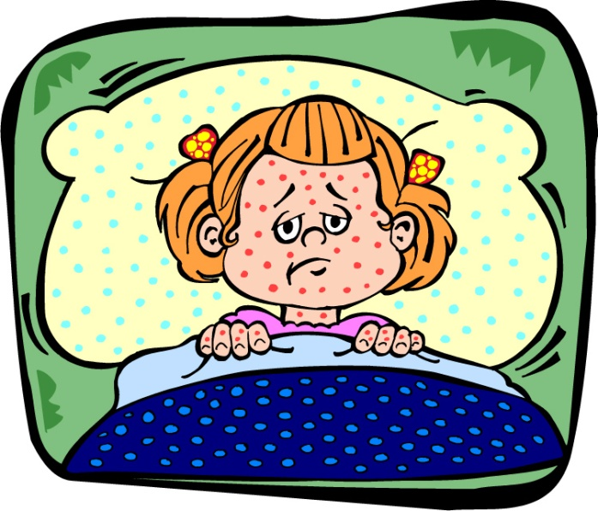
Ваш ребенок привит против кори?
В России прививка против кори проводятся всем детям в возрасте 12 месяцев и повторяется в 6 лет.
Все вакцины против кори являются живыми. То есть прививка, по сути, является маленькой инфекцией, вызванной живыми вакцинными вирусами, специально ослабленными для минимизации побочных эффектов. Такими побочными эффектами являются повышение температуры и появление кореподобной сыпи на второй неделе после вакцинации. Эти явления проходят самостоятельно в течение нескольких дней.
Все дети, не получившие прививки, остаются восприимчивыми к этой инфекции. Для того, чтобы заразиться, совершенно не обязательно быть в непосредственном контакте с заболевшим человеком. Очагом считается весь детский коллектив или многоквартирный дом.
Шансы инфицирования при прямом контакте с больным корью – 100%.
Каким рискам подвергается ребенок, не вакцинированный против кори?
- Риски для здоровья. Даже нетяжелые формы инфекции доставляют заболевшему ребенку страдания: повышение температуры, интоксикация, конъюнктивит никак не улучшают качество жизни, а постельный режим или госпитализация – настроение. Кроме того, для этой инфекции характерны серьезные осложнения. Натуральная корь, в частности, вызывает энцефалит (воспаление головного мозга) у одного из тысячи заболевших. Нередки случаи бактериальных осложнений после массированной коревой сыпи, приводящих к различным последствиям - от угрожающих жизни до косметических (рубцы, пигментация). После перенесенного заболевания значительно снижается иммунитет, дети чаще и тяжелее болеют другими инфекционными заболеваниями.
- Организационные проблемы. Да, это карантин на 21 день, даже если в первые 3 дня после контакта ребенок получил прививку. Это совсем не удобно для родителей дошкольников и доставляет серьезные проблемы школьникам. Кроме того, в период подъема заболеваемости непривитых детей не принимают в санатории, детские лагеря, отказывают в плановой госпитализации.
- Не следует забывать, что заболевший ребенок может заразить любого члена семьи. Известно, что взрослые болеют «детскими инфекциями» значительно тяжелее. А если у взрослого тяжелое хроническое заболевание? А если рядом беременная? В этом случае исход может быть очень печальным.
Именно поэтому важно вакцинировать детей вовремя, в соответствии с Национальным календарем прививок. Проверьте наличие прививок против кори у себя и своего ребенка. Все зарегистрированные в России препараты для профилактики кори, паротита, краснухи являются лучшими образцами данного класса вакцин, испытанными десятилетиями применения в нашей стране и по всему миру.

